特别提醒：这就是实验报告，请下载后直接在本报告中进行编辑，只可以要求的添加实验截图或数据，不能删除原来的内容！！！完成后需要将本实验报告提交回课程平台！！！

《数据库原理与应用A》实验2

专业班级：_计算机(职)201803 姓名：__宋长河_ 学号:_201803607_

1. 【实验目的】
2. 掌握利用DDL进行数据库的定义
3. 掌握利用DDL进行数据表的定义、修改和删除
4. 理解数据完整性约束的概念和意义。
5. 【实验内容】
6. **实验准备**
7. 实验环境

操作系统：win7中文旗舰版

DBMS：MySQL 5.5

1. 启动MySQL服务

利用windows的“服务”，检查本机的MySQL服务器是否“正在进行/已启动”中，如果不是，则请启动它。当然，如果你确定服务器已经启动了，则可以直接跳过这一步。

1. 启动MySQL命令控制台

注：也可以使用SQLyog、Navicat等图形化管理工具，不过相应的命令或操作请自行查找使用，这里不做指导。

从开始菜单启动“MySQL 5.5 Command Line Client”,以默认的root身份连接到本地服务器实例，此时要求输入密码

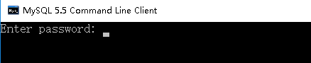

MySQL服务器默认用户为root，无密码，直接回车即可(注意：303/304机房的密码是123456)。如果是使用自己的机器，安装时设置了密码，请使用自己设置的密码后回车。

回车后如果闪退，说明连接失败了，请检查密码是否正确、服务器是否正在运行等，然后重新启动“MySQL 5.5 Command Line Client”重新连接。

连接成功后，会看到“welcome to the….”等多行信息，然后看到明显的



命令行标志。

由于我们后面的实验内容中，需要用到中文字符，所以需要使用以下命令设置客户端的字符集为gbk：

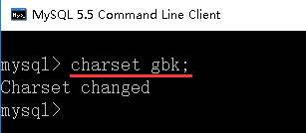

再输入以下命令检查服务器端的字符编码系统是否支持中文：



如果显示结果如下图所示，没有出现“latin1”，说明系统目前完成适用中文：

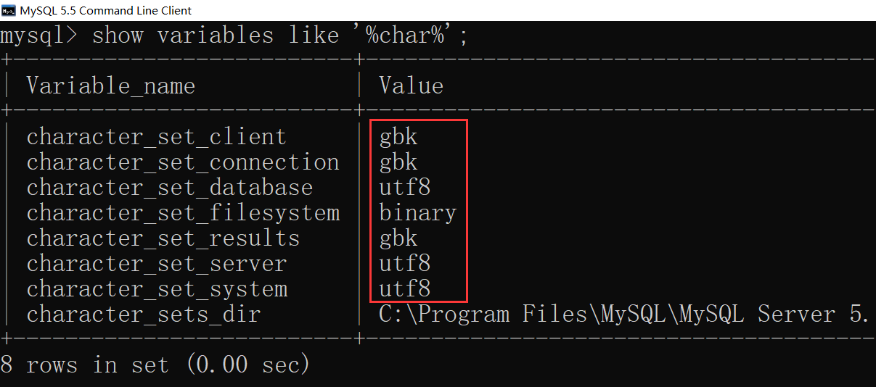

如果显示结果中出现有“latin1”，则可按实验1的中文配置办法先修改配置文件my.ini ，再重启MySQ服务来解决，或者用set命令将相应的字符集进行临时配置。比如“character_set_database”的value为“latin1”，则可用:



将其value改为“utf8”。其它以此类推。

你的配置好字符集后的编码变量显示的截图（不能有latin1）：

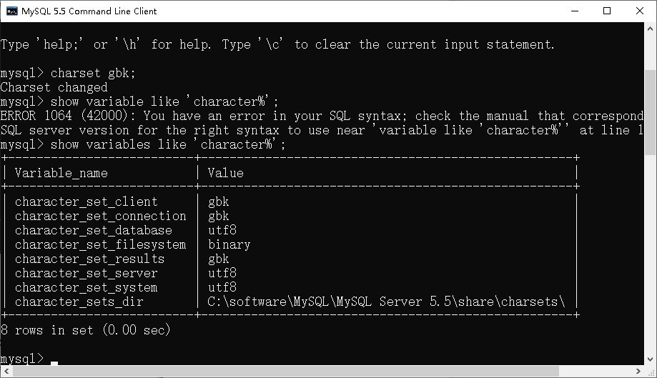

1. **DDL命令练习**
2. 输入以下SQL的DDL命令在本机服务器上建立一个以自己的中文姓名为名的数据库（**请将下面数据库名称中的"潘sir"改成你自己的中文姓名**）



**请参照上面的示例图，将你的创建库的DDL命令及结果的截图放在下面：**

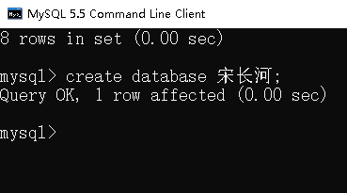

1. 输入以下命令回车，显示服务器上的数据库列表。



你的数据库列表截图：

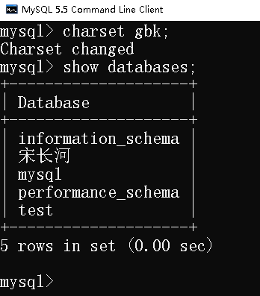

1. 打开你自己的数据库（**下面命令要将"潘sir"改成你自己的数据库名称**）：



**将你命令及其执行结果截图放在下面：**

1. 显示你自己的数据库中的表。

命令：show tables;

你的命令及执行结果界面贴图：

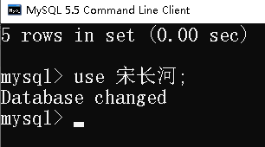

1. 在自己的数据库里用SQL的创建表的DDL来建立一张名为“worker”的数据表，其表结构要求如下：

|  |  |  |  |
| --- | --- | --- | --- |
| **列名** | **数据类型** | **允许为**  **空值** | **约束** |
| 职工号 | 6个字符(char(6)) | 否 | 主键 |
| 姓名 | 最多8字符（varchar(8)） | 可 |  |
| 性别 | 2字符(char(2)) | 否 | 默认为“男” |
| 生日 | 日期型(date) | 可 |  |
| 部门号 | 整型（int，默认11位数字） | 可 |  |

提示：命令可参看潘sir的”第4章 SQL-1”PPT课件P9的示例进行设计，也可参看教材P74-77的示例，当然更鼓励大家参看MySQL的官方文档(<http://dev.mysql.com>)，或者正确科学地使用百度吧

**你的创建worker表的DDL命令：**

|  |
| --- |
| CREATE TABLE worker  (      职工号 CHAR(6) NOT NULL PRIMARY KEY,      姓名 VARCHAR(8),      性别 CHAR(2) NOT NULL DEFAULT '男',      生日 date,      部门号 INT(11)  ); |

**你的该命令运行的结果截图：**

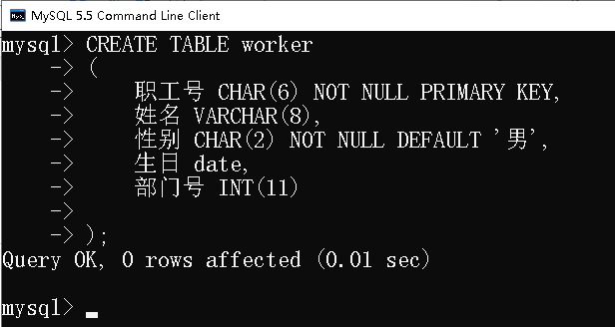

**如果创建成功了，请用show tables命令展示一下：**

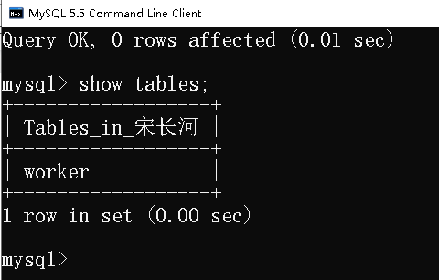

可用以下命令查看一下建立成功后的表结构：



**将你命令及其执行结果截图放在下面：**

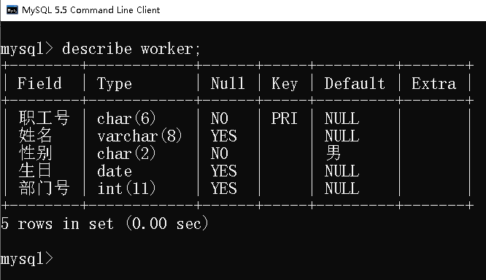

请根据以上显示的表结构检查是否与前述worker表结构的设计要求一致。

如果不一致，则说明命令的设计是不正确的，可以修改它或删除它重建（相关命令在后面会有练习）。

1. 糟糕，worker表少了一个值最多为8个字符的“职称”列，请用修改表的DDL将“职称”列增加进worker表。

提示：命令可参看潘sir的”第4章 SQL-1”PPT课件P11的示例进行设计，也可参看教材P78-79的示例，当然更鼓励大家参看MySQL的官方文档(<http://dev.mysql.com>)，或者正确科学地使用百度吧

**你的修改worker表结构的DDL命令：**

|  |
| --- |
| ALTER TABLE worker  ADD  职称 CHAR(8); |

**你的该命令运行的结果截图：**

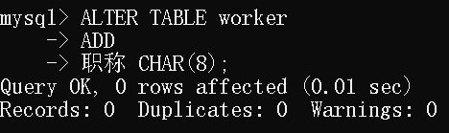

**请用describe命令展示一下修改后的worker表结构，截图放下面：**

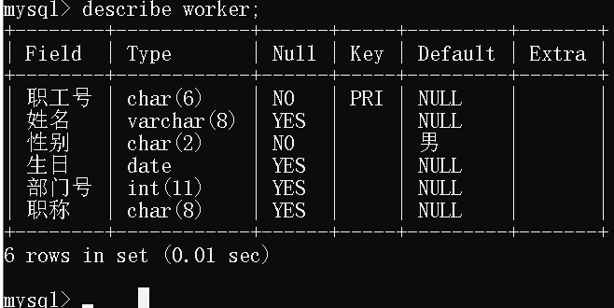

1. worker表结构中，请将姓名列的数据类型从8个字符改成16个字符。

提示：命令可参看潘sir的”第4章 SQL-1”PPT课件P11的示例进行设计，也可参看教材P78-79的示例，当然更鼓励大家参看MySQL的官方文档(<http://dev.mysql.com>)，或者正确科学地使用百度吧

另外，还记得实验一那个穆哈木得西门吹牛的问题吗？解决技术就是这个！

**你的命令运行的结果截图：**

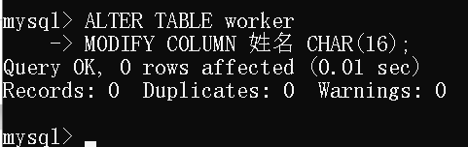

**请用describe命令展示一下修改后的worker表结构，截图放下面：**

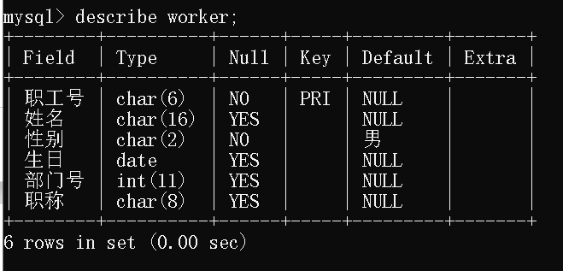

worker表结构中，请将“部门号”由原来的可以为空，改为不可以为空。

提示：命令可参看潘sir的”第4章 SQL-1”PPT课件P11的示例进行设计，也可参看教材P78-79的示例，当然更鼓励大家参看MySQL的官方文档(<http://dev.mysql.com>)，或者正确科学地使用百度吧。

**你的命令运行的结果截图：**

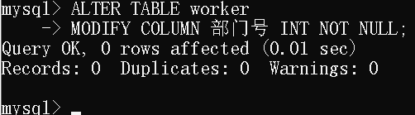

**请用describe命令展示一下修改后的worker表结构，截图放下面：**

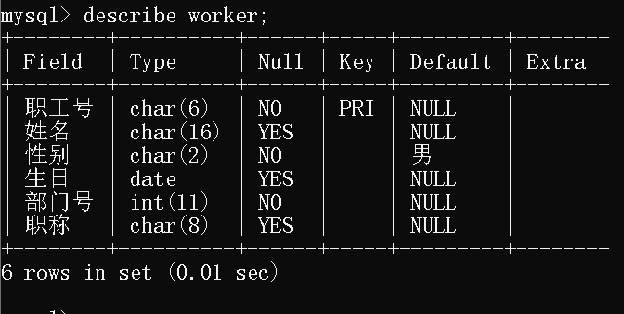

1. 将worker表的“职称”列改名成“工种”，数据类型不变。

提示：用help查一查修改表结构的命令的语法，根据语法提示设计命令（再进一步提示，用change短语），或者参看MySQL的官方文档(<http://dev.mysql.com>)，再或者正确科学地使用百度吧

**你的命令运行的结果截图：**

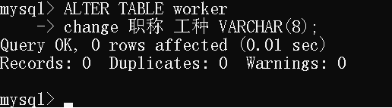

**请用describe命令展示一下修改后的worker表结构，截图放下面：**

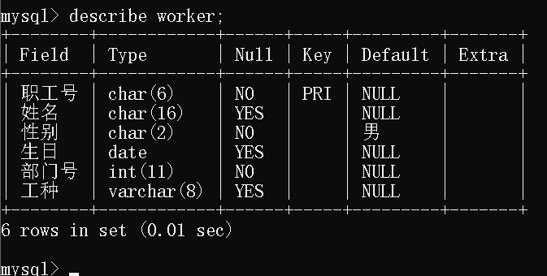

1. 删除worker表结构中的“工种”列。

提示：命令可参看潘sir的“第4章 SQL-1”PPT课件P11的示例进行设计，也可参看教材P78-79的示例，当然更鼓励大家参看MySQL的官方文档(<http://dev.mysql.com>)，或者正确科学地使用百度吧

**你的命令运行的结果截图：**

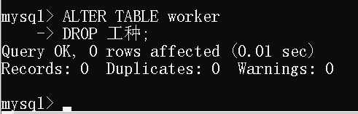

**请用describe命令展示一下修改后的worker表结构，截图放下面：**

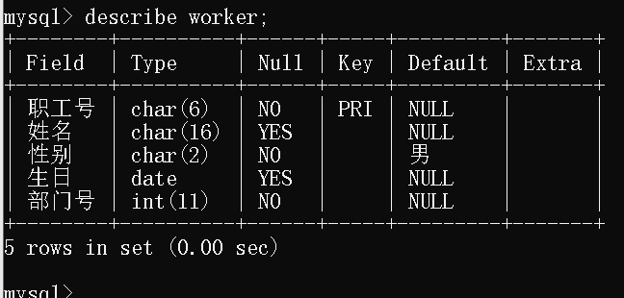

1. 到此，我们可以总结出一个结论，当数据表的结构中，无论是列名还是数据类型还是约束，都可以根据需要在必要时进行增删改，以满足对数据存储和管理的变更的需要。

另外，到这一步的worker表的结构如下：

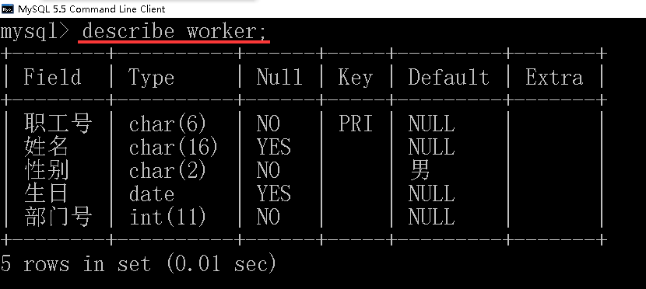

如果你的worker表结构跟潘sir的不一样，请用DDL修改成跟潘sir一样。

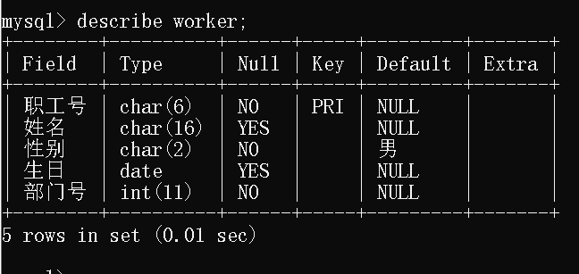

1. 下面练习给表添加数据（通过本实验以及实验一，大家应该明白新增数据行用命令insert，表有几列，values里有几个数据，后面的实验需要大家自行设计命令添加数据），同时理解一下数据完整性（这里我们仅教会大家如何实验完整性，并不是对所有完整性进行实验！）

给worker表新增一行数据（请将“潘sir”改成你自己的中文姓名,后面凡有“潘sir”的命令都如此修改，不再重述！）：



**将你命令及其执行结果截图放在下面：**



**命令为什么出错？写下原因：**

部门号字段设置为不允许为空

修改一下命令重新运行（红线表示与上一条命令不同的，即修改的数据，其它表示与上一命令相同未改）：



**将你命令及其执行结果截图放在下面：**



**命令为什么出错？写下原因：**

职工号长度超出设定的6个字符

修改一下命令，将'ZGBH001’改回成’ZG001’重新运行

**将你命令及其执行结果截图放在下面：**

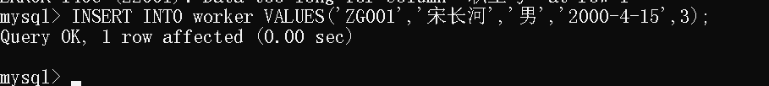

**命令为什么成功了？简单写下理由：**

因为字段命名都符合字段的约束

用SELECT命令显示一下worker表数据：



**将你命令及其执行结果截图放在下面：**

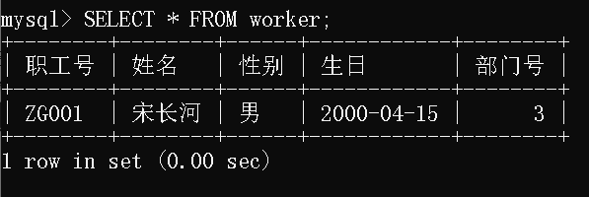

再用命令增加一行：



**将你命令及其执行结果截图放在下面：**

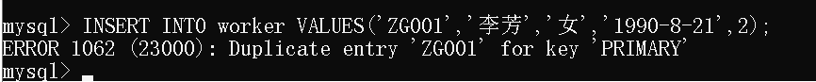

**命令为什么出错？写下原因：**

因为职工号字段是主键,不允许重复

再试验一下另一种insert命令用法(仅填部分数据的格式)：



**将你命令及其执行结果截图放在下面：**

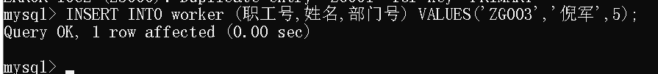

用SELECT命令显示一下worker表数据：



**将你命令及其执行结果截图放在下面：**

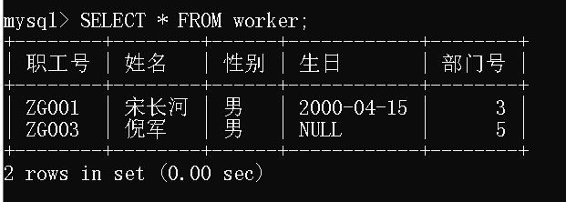

仔细观察新增加的”倪军”这一行，回答一下性别和生日的数据是怎么来的？

**你的回答：**

性别是默认值,生日是没有值,所以为空

1. 用删除表的DDL把worker表删除了

提示：命令可参看潘sir的“第4章 SQL-1” PPT课件P13的示例进行设计，也可参看教材P78-79的示例，当然更鼓励大家参看MySQL的官方文档(<http://dev.mysql.com>)，或者正确科学地使用百度吧

**将你的删除worker 表的命令及结果的截图放在下面：**

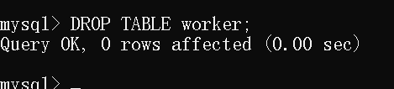

用show tables;命令显示你自己的数据库中的表，以检查是否是真正地删除了worker表。

**你的命令及执行结果界面贴图：**

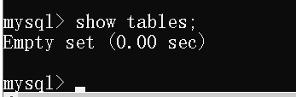

1. 用删除数据库的DDL把你的姓名的数据库删除了

提示：命令可参看潘sir的“第4章SQL-1”PPT课件P6的示例进行设计，也可参看教材P73的示例，当然更鼓励大家参看MySQL的官方文档(<http://dev.mysql.com>)，或者正确科学地使用百度吧

**将你的删除自己姓名的数据库的命令及结果的截图放在下面：**

DROP DATABASE 宋长河;

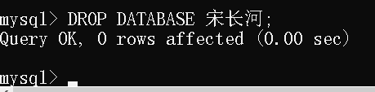

用show databases;命令显示数据库列表，以检查库是否是真正地删除了。

**你的命令及执行结果界面贴图：**

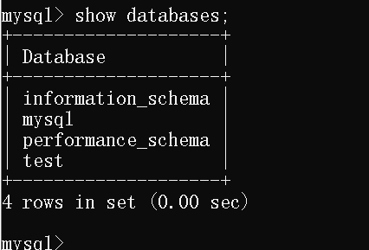

1. **扩展练习**

参考以上实验所学到的技术和命令，参看教材4.2小节，创建教材P67-68的几张表，数据类型可自行根据示例数据设计，数据可参考示例添加。

将你的设计成果用前面学过的show databases、show tables、describe、select等命令展示并截图贴在下面。

**你用DDL设计出的教材示例数据库、表及数据：**

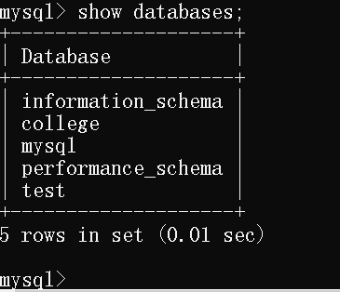

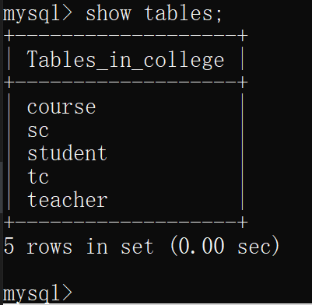

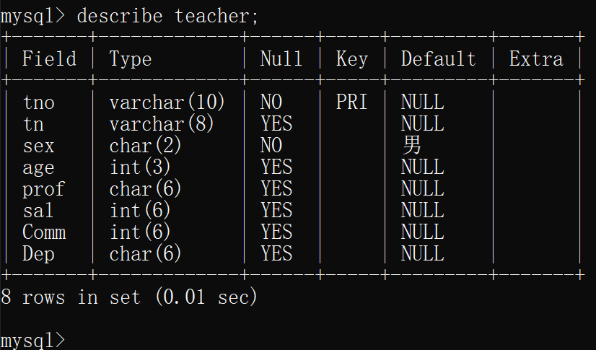

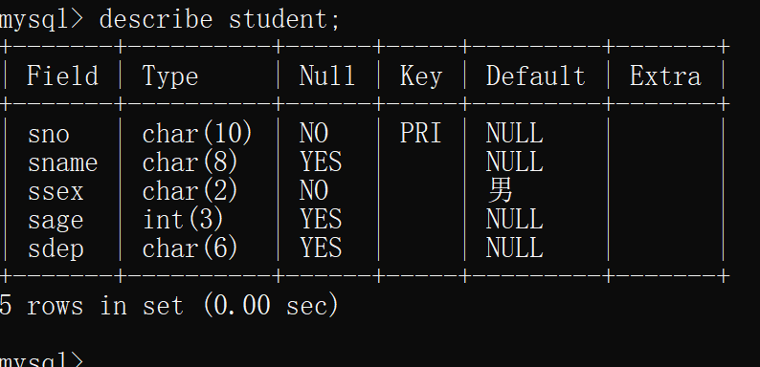

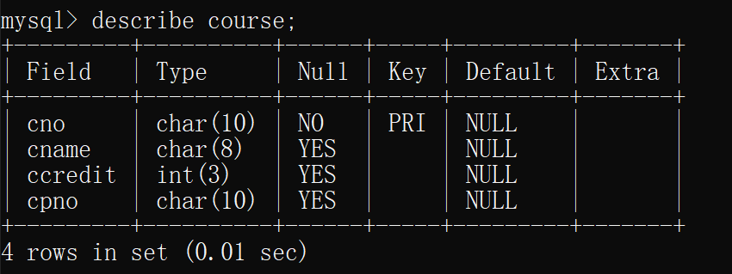

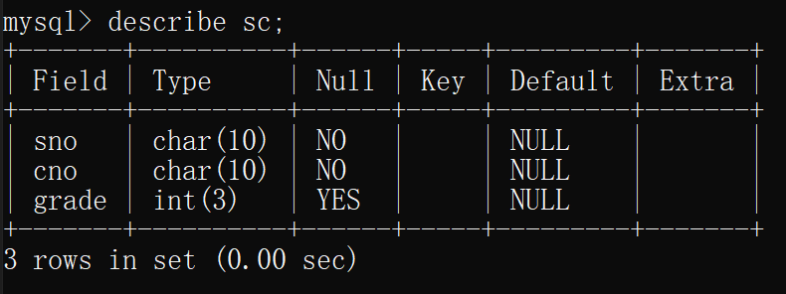

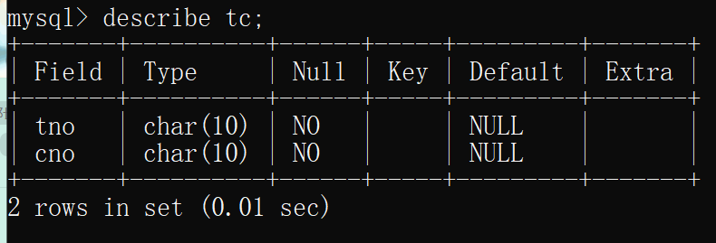

Select

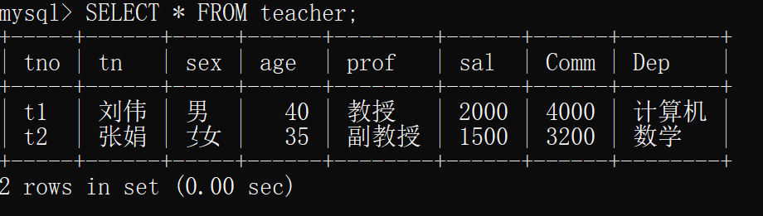

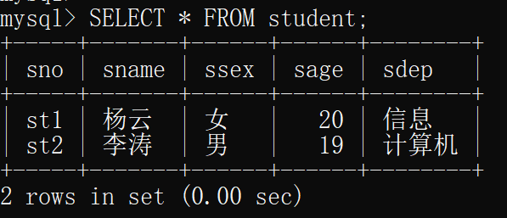

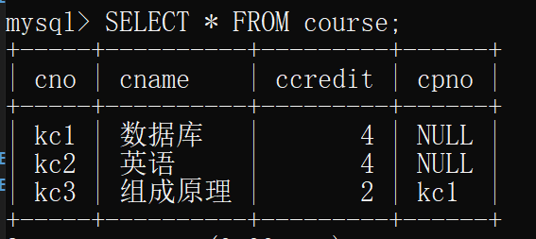

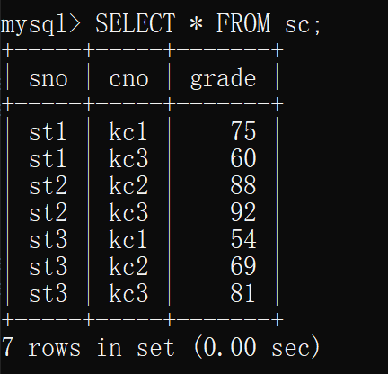

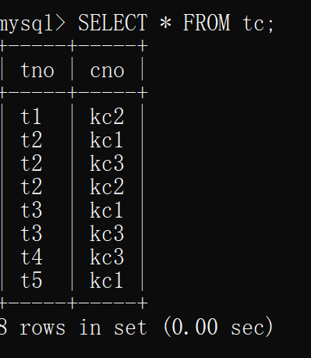

【实验结果】

**请将完成后的本实验报告提交到课程平台。**